类器官培养与分化研究中的细胞因子

前 言
生物学研究需要使用动物模型，但是在解决人类生物学和疾病机制中难以解决一些特有的问题。随着人类类器官的出现，在体外重建人体器官的结构和生理学机制，为研究人类疾病提供独特模型。通过人体干细胞或患者活检样本产生类器官，能够模拟自然器官的微体系结构和功能特征，以及模拟各种人体器官的发育、稳态和疾病，已被广泛用于传染病、遗传疾病和癌症的研究及治疗药物的研发。

01、类器官简介
2009年，荷兰Hubrecht研究所的 Hans Clevers 等人使用来自小鼠肠道的成体干细胞培育出首个肠道类器官，开创了类器官（Organoids）研究的时代。此后，类器官领域研究成果不断，许多新型类器官和更复杂的类器官不断涌现。
类器官是一种自组织的3D细胞组织，通常来源于干细胞（多能干细胞、胚胎干细胞或成人干细胞），它能够模拟器官的关键功能、结构和生物复杂性。组成类器官的细胞可以来源于诱导多能干细胞（iPSC）或组织源性细胞（TDC），包括正常的干细胞/祖细胞、分化细胞和癌细胞。
与传统的2D培养和动物模型相比，类器官培养在体外重现了体内组织样结构和功能的同时，还具有患者特异性。此外，类器官培养比动物模型更易于操作和进行深入的生物学研究。因此，类器官培养已被广泛应用于功能组织诱导、疾病模型构建、药物发现和筛选、个性化伴随诊断、细胞治疗、再生医学等领域。
2022年底，美国FDA通过的一项新法案（FDA现代化法案2.0）引起了全球广泛关注。新法案取消了对于制药企业在进行人体临床试验之前必须在动物身上进行安全性和有效性测试的要求。这是药物安全监管中的一个重大改变，有观点认为，这一改变将为计算机建模以及器官芯片、类器官等技术带来巨大机会。

02、用于类器官研究的细胞因子
干细胞想要分化成理想的类细胞，需要细胞因子的。不同类器官在培养过程中所需的细胞因子是不同的。通过添加促进或抑制特定信号通路的细胞因子，可以让干细胞分化成需要的类器官。

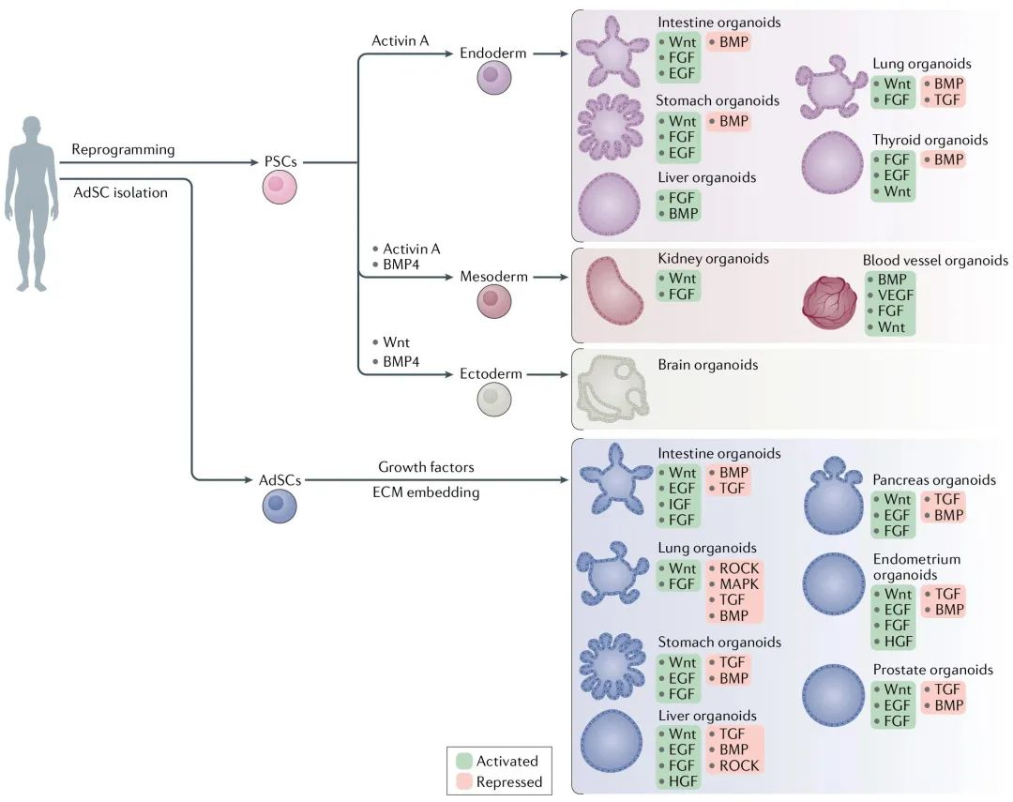
类器官相关细胞因子（源自：https://doi.org/10.1038/s41580-020-0259-3）

✦义翘神州类器官相关细胞因子
义翘神州自主研发生产800多种细胞因子类产品，种类丰富，涵盖生长因子、趋化因子、干扰素、白介素、淋巴因子等，具有高纯度、低内毒素、高批间一致性等优点，可用于细胞诱导和胚胎干细胞的培养，在类器官培养中必将“大显身手”。

胃上皮类器官相关细胞因子：EGF、FGF4、FGF10、RSPO1、BMP5、Gastrin、Noggin、CDX2

肠道上皮类器官相关细胞因子：EGF、bFGF、FGF4、RSPO1、BMP4、IGF1、Noggin、Activin A

肝脏类器官相关细胞因子：EGF、bFGF、FGF10、RSPO1、BMP4、HGF、Noggin、FGF19

肺类器官相关细胞因子：Activin A、FGF4、FGF10、RSPO1、BMP4、bFGF、VEGF、PDGF、Noggin、FGF7

脑类器官相关细胞因子：EGF、bFGF、FGF19、DKK1、BDNF、GDNF、SDF1、Noggin

肾脏类器官相关细胞因子：Activin A、bFGF、FGF9、BMP4、BMP7、BMP2

心脏类器官相关细胞因子：bFGF、FGF4、FGF10、Activin A、BMP4、LIF

胰腺类器官相关细胞因子：EGF、bFGF、FGF10、RSPO1、Activin A、Noggin

前列腺类器官相关细胞因子：EGF、bFGF、FGF10、RSPO1、Activin A、Noggin

乳腺类器官相关细胞因子：EGF、bFGF、FGF10、RSPO1、FGF7、Prolactin、Noggin

视网膜类器官相关细胞因子：Shh、FGF1、PAX6、BMP4、LHX2

血管类器官相关细胞因子：BMP4、bFGF、VEGF

海马体类器官相关细胞因子：DKK1、Noggin

内耳类器官相关细胞因子：BMP4、bFGF

